**환경 구성을 다음과 같이 해준다.**

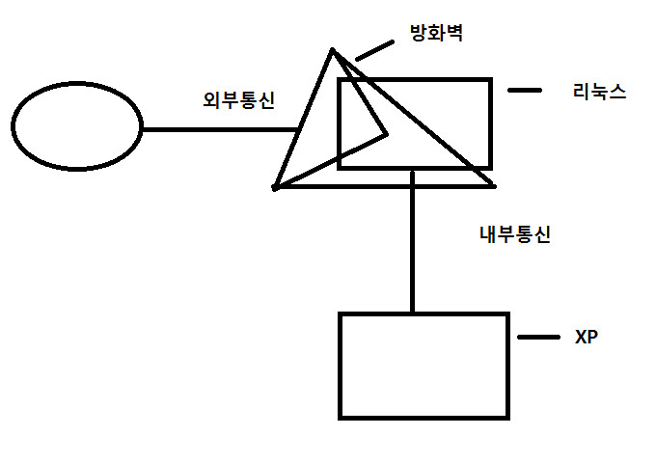

**랜카드를 한개 더 추가해주고. 내부와 통신되는 전용으로 맞춰준다.**

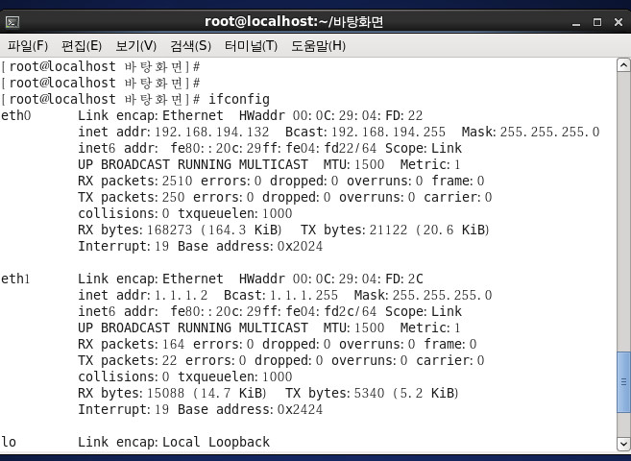

**eth1 의 편집내용 하드웨어만 eth1 으로 해주면됨.**

**​**

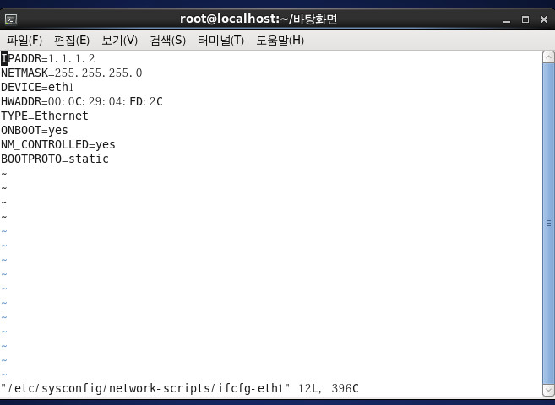

**xp ip 설정후 게이트웨이 꼭 추가**

**​**

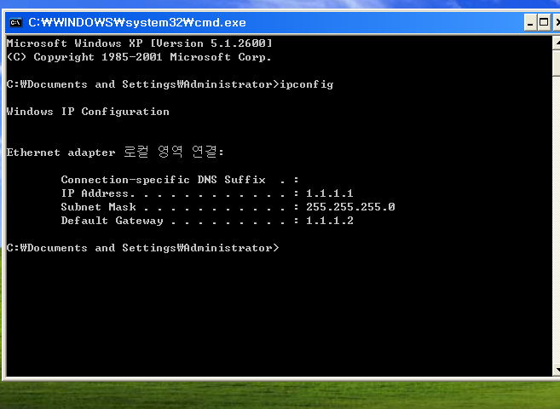

**내부 통신 확인**

**​**

**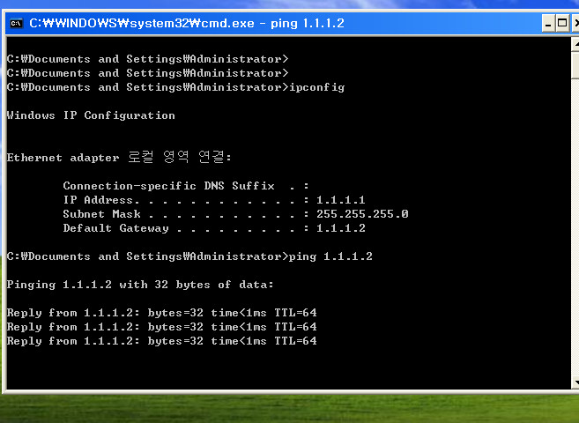  
  
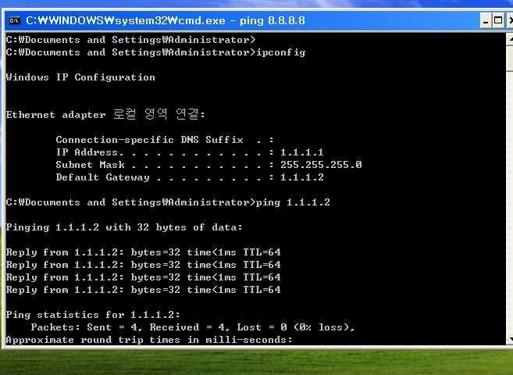**

**리눅스를 통해 xp 에서도 외부통신이 되도록 설정을 해본다.**

**원래 리눅스는 os 이다 라우터 기능이 아니기 때문에 자신을 통해서 나가려는 트래픽에 대해 거부되는 기본값을 가지고있다.**

**방화벽 설정을 통해 나가는 트랙픽을 허용해줄수있다.**

**방화벽을 클릭**

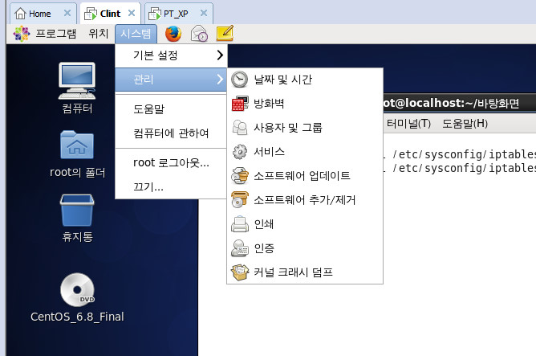

**마스커레이딩을 누르고 eth0,eth1을 체크**

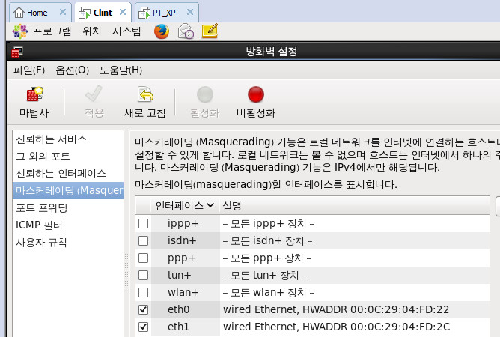

**iptables 에 들어가면**

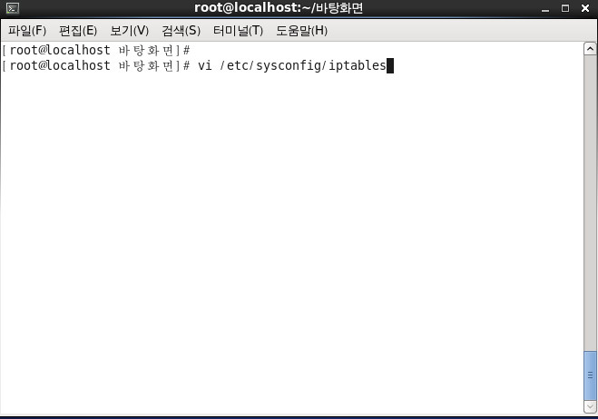

**nat 규칙과 밑에 eth0 eth1 의 허용 규칙이 새로 적용된걸 볼수있다.**

**​**

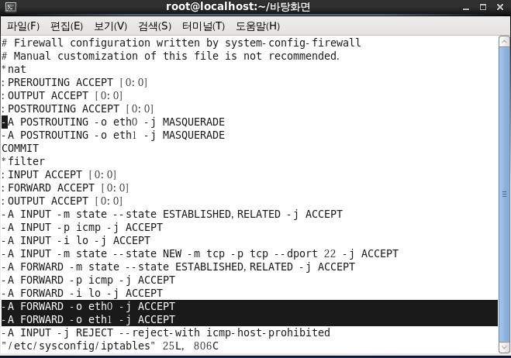

**xp 에서 외부로 통신시켜보니 잘가는걸 확인할수있다.**

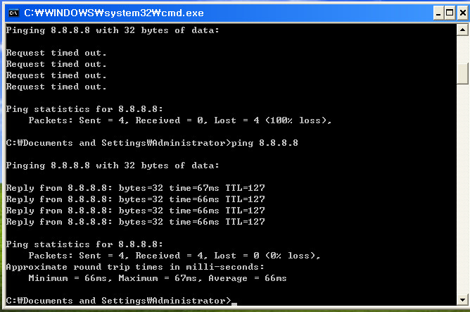

**마스커레이딩을 이제 해제한뒤 직접 규칙을 써서 적용시켜본다.**

**마스커 레이딩에 방화벽 규칙을 해제하니 다음과 같이 nat 규칙이 사라진걸 확인할수 있다.  
  
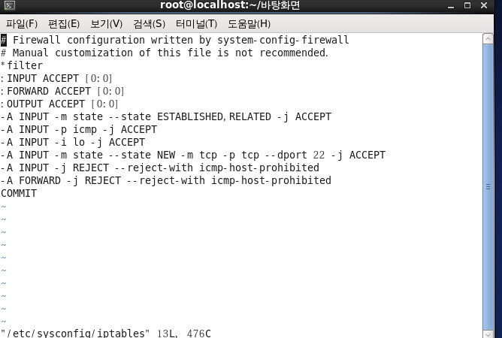**

**이렇게 적어주고**

**저장한뒤 service iptables restart 재시작한뒤**

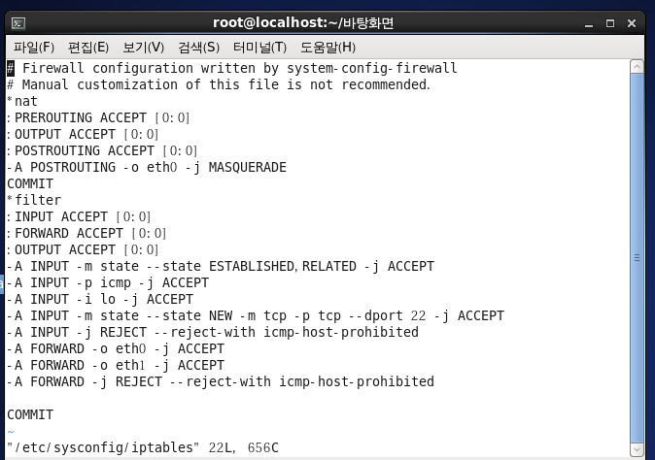

**외부핑 확인 해본다.**

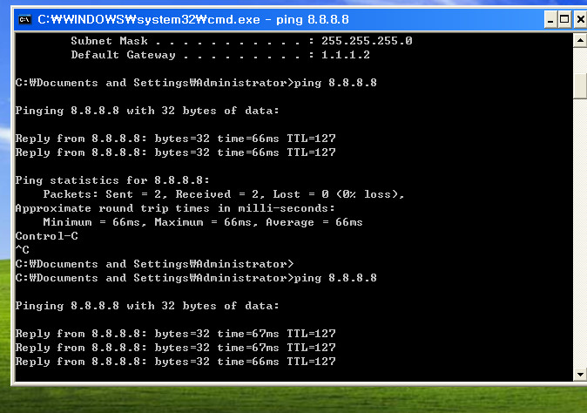

**트래픽 내부 , 외부 허용 마스커레이딩[nat] 설정하는 방법**

**CentOS에서 여러 인터페이스가 있고  
자신을 거치는 트래픽을 허용하기 위해  
 /proc/sys/net/ipv4/ip_forward 1값 세팅**

**영구적 설정  
 /etc/sysctl.conf 파일에서 ip_forward값 1로 고정**

**마스커레이딩 설정  
1. 내부 -> 외부로~  
 iptables에서 *nat 설정  
 -A POSTROUTING -o 나가는인터페이스 -j MASQUERADE  
 *filter 규칙 추가  
 -A FORWARD -o 나가는인터페이스 -j ACCEPT**

**2. 외부 -> 내부로~  
 iptables에서 *nat 설정  
 -A PREROUTING -i 들어오는인터페이스 -j MASQUERADE  
 *filter 규칙 추가  
 -A FORWARD -i 들어오는인터페이스 -j ACCEPT**